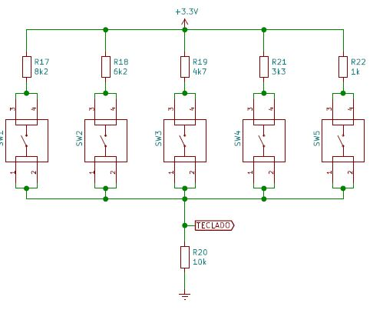

A entrada analógica lê valores de 0 a 1024. Convertendo tensão nessa faixa de valores temos:

0V – 0

3.3V – 1024

Pressionando SW2, temos:

$$V= \frac{10k}{8k2+10k}*3.3V=1,81V$$

3.3V = 1024

1,81V = X

X= 561 (valor analógico)

Pressionando SW3, temos:

$$V= \frac{10k}{6k2+10k}*3.3V=2,04V$$

3.3V = 1024

2,04V = X

X=634 (valor analógico)

Pressionando SW4, temos:

$$V= \frac{10k}{4k7+10k}*3.3V=2,25V$$

3.3V = 1024

2,25 = X

X=696 (valor analógico)

Pressionando SW5, temos:

$$V= \frac{10k}{3k3+10k}*3.3V=2,48V$$

3.3V = 1024

2,48V = X

X=769 (valor analógico)

Pressionando SW6, temos:

$$V= \frac{10k}{1k+10k}*3.3V=3V$$

3.3V = 1024

3V = X

X=931 (valor analógico)